Loadrunner破解详解

破解篇

- 下载破解文件，此处我们使用已经下载好的文件“lm70.dll”和“mlr5lprg.dll”。
- 将“lm70.dll”，“mlr5lprg.dll”这两个文件复制并粘贴到LR11安装目录下的bin文件夹下,一般是C:\Program Files\Mercury\LoadRunner\bin。复制时注意要先将loadrunner关闭，否则会出现复制出错的提示。
- 复制后启动loadrunner，如下图选择“CONFUGURATION—>loadrunner license”。
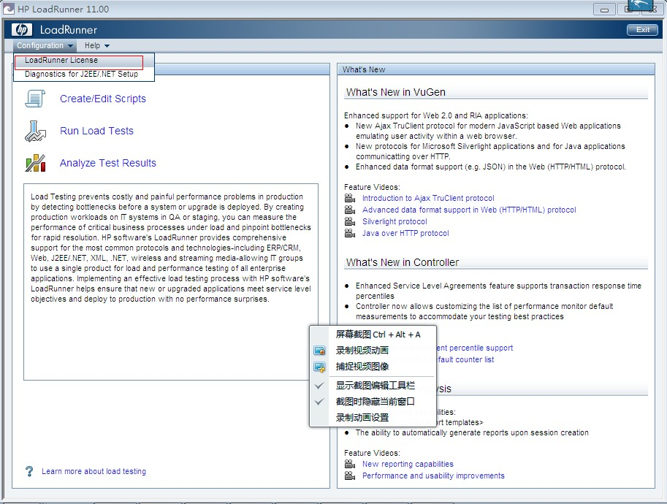
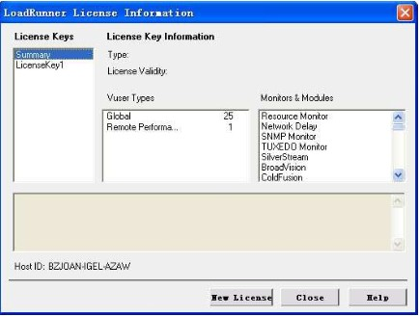
- 选择“New License”,输入“ AEAMAUIK-YAFEKEKJJKEEA-BCJGI”

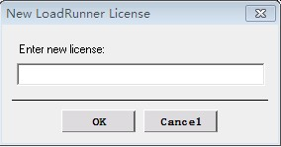

这里可能会弹出：
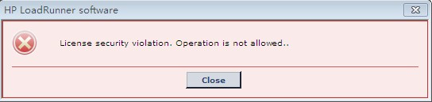
这是因为这里已经有试用的“license”了，下面我们将试用的“license”删除。

- 现在我们使用loadrunner注册表删除工具来删除此程序注册表中的license。（运行“lr删除注册表”）。注意要先将LR关闭。运行程序，最后弹出如下图所示：
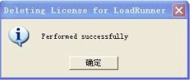

- OK。我们可以安照刚才的步骤重新启动Loadrunner了。再次选择“CONFUGURATION—>loadrunner license”
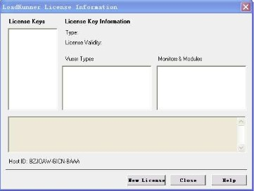
这时会发现，License中已经空了。

- 还是点击“New License”，首先输入globa-100的注册码：AEAMAUIK-YAFEKEKJJKEEA-BCJGI
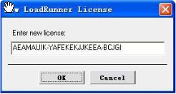

OK

成功：
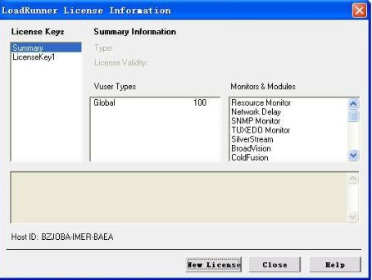

继续点击“New License”，输入web-10000的注册码：AEABEXFR-YTIEKEKJJMFKEKEKWBRAUNQJU-KBYGB。
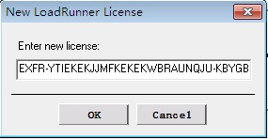

OK
再次成功。
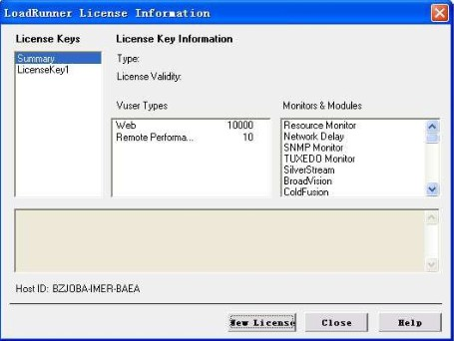
到此，安装，破解工作就全部完成了。

